Информация о свободных площадях объектов недвижимости
ОАО «Минское производственное кожевенное объединение» Минский район

- Балансодержатель: ОАО «Минское производственное кожевенное объединение» Минский район,
аг. Гатово, 223017, Минский р-н, Минская область, УНП 600208238
Тел/факс: +375 (17) 517-22-00, 517-22-03
Орган государственного управления – Концерн «БЕЛЛЕГПРОМ».
Тип формы собственности – частная;
- Наименование объекта: здание административно-бытового корпуса ОАО «Минское производственное кожевенное объединение» Минский район;
- Местоположение объекта: Республика Беларусь, Минская область, Минский район, аг. Гатово;
- Характеристика объекта: помещения в отдельно стоящем капитальном строении;
- Инженерная и транспортная инфраструктура: Подъездная автодорога, железнодорожная ветка, парковка, электроснабжение, водопровод, отопление;
- Способ сдачи в аренду: прямой договор;
7. Контактное лицо для связи по вопросам аренды – Золотарева Ирина Михайловна, +375 29 638 26 59
8. Информация о помещениях:

Административно-бытовой корпус | Фото помещений
Общая площадь кабинетов: 230,7 м. кв.  Целевое назначение: административные помещения (офис). | 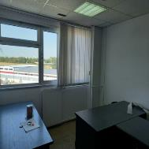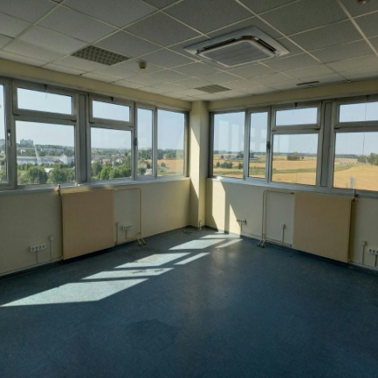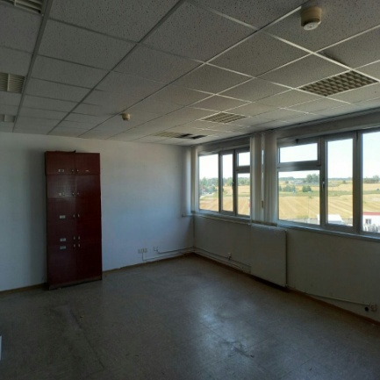  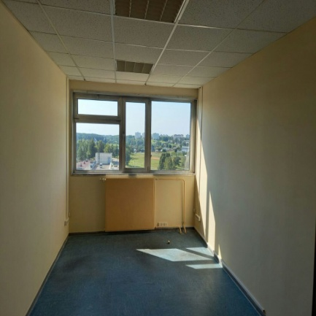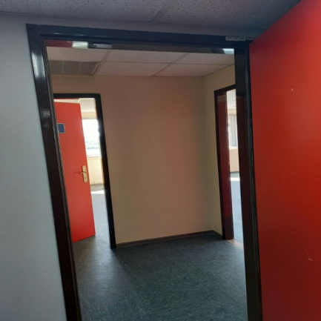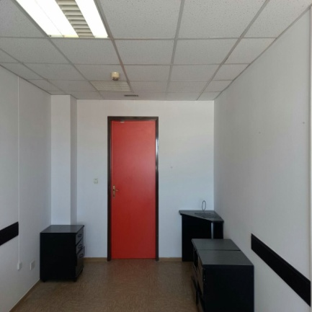  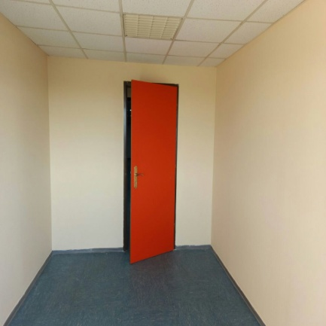
каб. № 608 – 17,7 м.кв
каб. № 603 – 36 м.кв.
помещение из кабинетов: № 614 – 4,9 м.кв.,
№ 615 – 12,2 м.кв.,
№ 616 – 35,8 м.кв.,
каб. № 503 – 18,6 м.кв.,
каб. № 518 – 34,6 м.кв.,
каб. № 409 – 36 м.кв;
каб. № 412 – 18,1 м.кв;
каб. № 413 – 16,8 м.кв.

Применяемый коэффициент (величина коэффициента от 0,5 до 3) в помещениях АБК -3.

